Krieg oder Frieden? Zur Frage nach dem gerechten Krieg
Unterrichtsbaustein für die Jg. 10-12

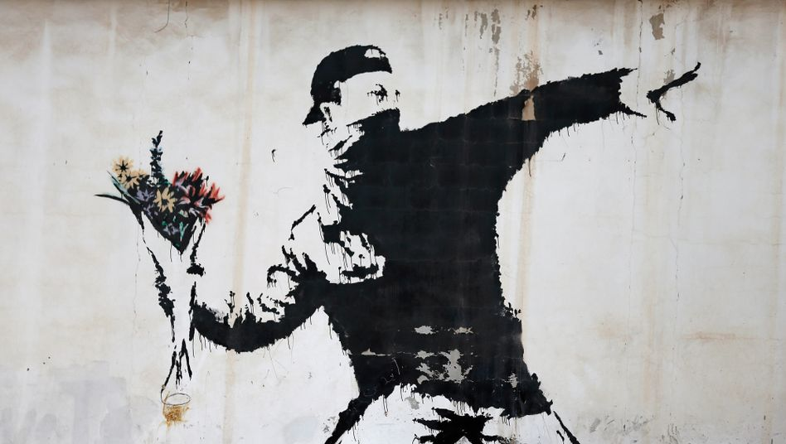
M1: Blumen statt Bomben? – „der Blumenwerfer“ des Streetartkünstlers Banksy
Der Blumenwerfer (Banksy)
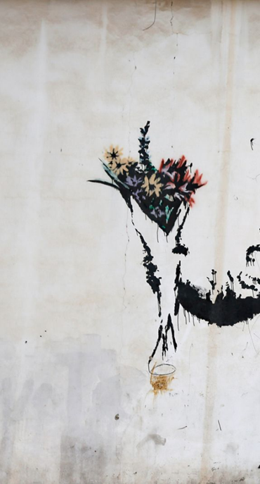
Ausschnitt aus dem Bild

Impulse zur Arbeit mit den Bildern:
1.Was könnte der Mann denken? Was könnte der Mann sagen?
2.Was sagt die Körpersprache des Mannes aus?
3.Was könnte der Mann sehen?
4.In welchen Farben ist das Bild gemalt?
5.Was könnte den Mann dazu bewogen haben, die Blumen in der Hand zu halten?
6.Wie könnte ein Titel für das Bild lauten?
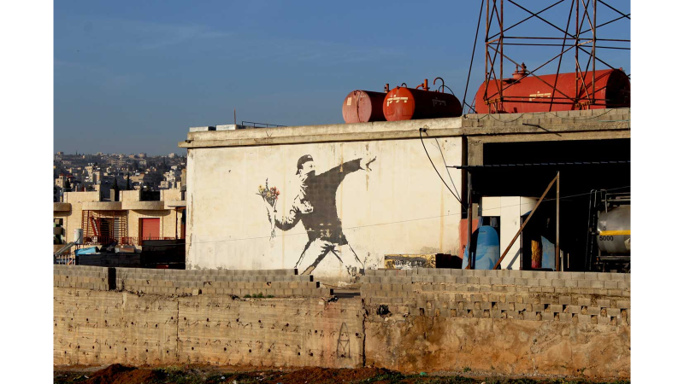
M2 Gedanken zum Bild
Der Blumenwerfer (Banksy)
Das Bild von Banksy beinhaltet ein Universum: Es handelt von Kampf, Rebellion, Liebe, tatsächlicher und empfundener Ungerechtigkeit. Dargestellt ist eine vermummte Figur, ein Mann. Er hat eine Baseballmütze auf dem Kopf und holt mit dem rechten Arm zum Wurf aus. Der linke Arm ist nach vorn gerichtet. In diese Richtung soll der Wurf zielen. Die Darstellung des maskierten Mannes erinnert an protestierende oder auch radikale Demonstranten. Seine Körperhaltung drückt Aggression und Gewaltbereitschaft aus. Nur wirft der Mann nicht einen Stein oder Molotowcocktail, sondern einen Blumenstrauß. Er fällt ins Auge, weil er - anders als die Darstellung des Mannes - bunt ist.
Das Gemälde ist ursprünglich in Bethlehem an der Wand neben einer Art Garage entdeckt worden. Eigentlich ein untypischer Ort eines Kunstwerkes, aber vielleicht ist diese Inszenierung auch schon Teil des Kunstwerkes. Es appelliert inmitten des Alltages und der kriegerischen Auseinandersetzungen im Westjordankonflikt an Frieden: Blumen statt Steine, Liebe statt Gewalt. Und es erinnert an die radikale Forderung Jesu in der Bergpredigt, seine Feinde zu lieben anstatt sie zu töten.
Man könnte nun natürlich sagen: Wie naiv! Kriegerische Auseinandersetzungen sind mit dem Appell zur Liebe oder ein Paar Blümchen nicht zu lösen. Nicht umsonst hat sich in der abendländischen Rechtsgeschichte die Lehre vom gerechten Krieg entwickelt, die die ethische und rechtliche Legitimität der Kriegsführung unter bestimmten Voraussetzungen zum Inhalt hat.

Man könnte aber auch mit Eberhard Jüngel sagen: Es gibt keinen gerechten Krieg. „Gerecht sind dergleichen Aktivitäten nie. Jeder Todesschrei desavouiert sie.“ Vom „gerechten Krieg“ ist darum als einem hölzernen Eisen zu sprechen, also einer Art Widerspruch in sich.
Und weil es keinen gerechten Krieg gibt, es Kriege aber immer geben wird, darf es nie zu spät sein. Es darf nie zu spät sein, um auszusteigen. Die Spirale der Gewalt muss durchbrochen werden. Indem ich als Gegenüber sehe, dass keine Bomben auf mich gerichtet sind, merke ich auf. Richtungswechsel. Der Feind, der dem Blumenwerfer von Banksy gegenübersteht, sieht auf einmal die Blumen. Sie sprechen eine andere Sprache. Sie durchbrechen die Dynamik von Zerstörung, Gewalt und Feindschaft. Sie zeigen Leben und nicht den Tod. Versöhnung blitzt auf. Einlenken. Das ist der Moment, aufzuhören.
(Anke Kaloudis)

Impulse zur Arbeit mit dem Text
1.Erläutert den Gedankengang des Textes.
2.Lest im Matthäusevangelium (Kapitel 5, 43-48) Jesu Worte von der Feindesliebe und bezieht diese Worte auf den Blumenwerfer.
43 Ihr habt gehört, dass gesagt ist: »Du sollst deinen Nächsten lieben« (3. Mose 19,18) und deinen Feind hassen. 44 Ich aber sage euch: Liebt eure Feinde und bittet für die, die euch verfolgen, 45 auf dass ihr Kinder seid eures Vaters im Himmel. Denn er lässt seine Sonne aufgehen über Böse und Gute und lässt regnen über Gerechte und Ungerechte. 46 Denn wenn ihr liebt, die euch lieben, was werdet ihr für Lohn haben? Tun nicht dasselbe auch die Zöllner? 47 Und wenn ihr nur zu euren Brüdern freundlich seid, was tut ihr Besonderes? Tun nicht dasselbe auch die Heiden? 48 Darum sollt ihr vollkommen sein, wie euer himmlischer Vater vollkommen ist.

3. Diskutiert, ob man Feinde immer lieben soll und bezieht Stellung zu der Auffassung von Eberhard Jüngel.

M3 Kann ein Krieg gerecht sein?
Im folgenden Text erläutert die Philosophin Susanne Boshammer die Frage, ob ein Krieg gerecht sein kann. Der Text ist auch als Video abrufbar unter:
Moral. Kann ein Krieg gerecht sein? (uni-osnabrueck.de)

Die Frage nach der Gerechtigkeit des Krieges ist unter Philosophen umstritten. Meine Antwort hat drei Teile.

1. Krieg ist niemals gerecht.
In einer vollständig gerechten Welt gibt es keinen Platz für Krieg. Denn Gerechtigkeit besteht im Schutz der Rechte von Personen, zu denen unter anderem das Recht auf körperliche und seelische Integrität, das Recht auf Nahrung und Obdach, das Recht auf persönliche Selbstbestimmung und politische Mitbestimmung sowie das Recht auf Eigentum gehören. In jedem Krieg werden diese Rechte verletzt, werden Menschen, die keine Schuld am Krieg tragen, getötet, verlieren ihr Hab und Gut, ihre Zukunftsperspektive, ihre Gesundheit. Jeder Krieg verletzt die Rechte von Menschen und insofern ist kein Krieg gerecht.

2. Krieg kann moralisch gerechtfertigt sein.
Die Rechte von Menschen zu verletzen, ist nicht gerecht. Aber es kann gleichwohl moralisch zulässig sein, und zwar dann, wenn es keine Handlungsmöglichkeit gibt, die niemandes Rechte verletzt. Das gilt auch für den Krieg. Menschenkönnen ein Recht darauf haben, dass andere ihnen zu Hilfe kommen, wenn sie massivste Ungerechtigkeit erleiden. Wenn ein Krieg das letzte und einzig taugliche hinreichend erfolgversprechende Mittel darstellt, schwerstwiegende Rechtsverletzungen zu beenden und dabei in seinen Methoden verhältnismäßig ist, kann er moralisch gerechtfertigt werden. Ob je ein Krieg diesen Bedingungen wirklich genügt hat, ist eine andere Frage. Wenn ein Krieg ihnen genügt, macht ihn das nicht gerecht, aber zulässig.

3. Es ist wichtig, die Frage nach der Rechtfertigung des Krieges nicht mit der Frage nach seiner Gerechtigkeit gleichzusetzen. Die Unterscheidung zwischen der Gerechtigkeit des Krieges und seiner Rechtfertigung ist wichtig. Wir schulden sie jenen, die in zulässigen Kriegen ihr Leben, ihre Lieben, ihr Hab und Gut oder ihren Verstand verlieren. Sie verdienen, dass man das Unrecht anerkennt, das ihnen widerfahren ist, und sie um Verzeihung bittet. Sie haben einen Anspruch auf Entschädigung und Mitgefühl, der aus dem Blick gerät, sobald wir den Krieg für gerecht erklären. Wenn wir andererseits nur auf die Ungerechtigkeit des Krieges sehen, ohne seine Zulässigkeit zu bedenken, berücksichtigen wir das Opfer derjenigen nicht ausreichend, die sich in gerechtfertigten Kriegen großer Gefahr aussetzen, um andere Menschen vor der Vernichtung und vollständigen Entrechtung zu schützen. Wer in einen Krieg zieht, der den oben genannten Bedingungen genügt, verdient trotz der Ungerechtigkeit des Krieges nicht Verachtung, sondern Mitgefühl und Respekt – und, wenn er oder sie denn zurückkehrt – Unterstützung und Fürsorge. Nur wenn wir zusätzlich zur Frage nach der Gerechtigkeit des Krieges die Frage nach seiner Rechtfertigung stellen, können wir den Menschen, die vom Krieg betroffen sind, gerecht werden.

Impulse zur Arbeit mit dem Text
- Fasst den Text mit euren Worten zusammen!
- Nehmt Stellung zu den drei Thesen von Susanne Boshammer.
- Stellt einen Bezug von Susanne Boshammer und Eberhard Jüngel her.
- Diskutiert die Thesen von Susanne Boshammer vor dem Hintergrund des Krieges in der Ukraine.

M4 Dem Rad in die Speichen fallen
In dem folgenden Text beschreibt der ehemalige Ratsvorsitzende der EKD, Wolfgang Huber, Dietrich Bonhoeffers Widerstand gegenüber dem nationalsozialistischen Regime Adolf Hitlers. Dietrich Bonhoeffer ist einer der bedeutendsten evangelischen Theologen. Er gehörte der Bekennenden Kirche an und wurde am 9. April 1945 im KZ Flossenbürg hingerichtet. Bekannt sind seine Äußerungen von „dem Rad in die Speichen fallen“ aus Ausdruck des Widerstandes der Kirche gegenüber einem Unrechtsregime. Dietrich Bonhoeffer unterscheidet vor diesem Hintergrund drei Aufgaben der Kirche:

Ihre erste Aufgabe besteht darin, den Staat an seine Verpflichtungen zu erinnern; das schließt den klaren Widerspruch in den Fällen ein, in welchen der Staat seine Verantwortung dadurch verletzt, dass er ein Zuwenig oder ein Zuviel an Ordnung und Recht schafft. Die zweite Aufgabe besteht darin, den Opfern staatlichen Fehlverhaltens beizustehen; es geht also darum, diejenigen zu retten und zu schützen, die unter staatlichen Pflichtverletzungen zu leiden haben. Die dritte Aufgabe stellt sich dann, wenn Verletzungen von Recht und Ordnung durch ein Zuwenig oder ein Zuviel zum dauerhaften Kennzeichen staatlichen Handelns werden. Dann besteht die Aufgabe der Kirche darin, „nicht nur die Opfer unter dem Rad zu verbinden, sondern dem Rad selbst in die Speichen zu fallen. Solches Handeln wäre unmittelbar politisches Handeln der Kirche und ist nur dann möglich und gefordert, wenn die Kirche den Staat in seiner Recht und Ordnung schaffenden Funktion versagen sieht.“ […]
Auf der ersten der drei genannten Ebenen geht es um den ideologischen Konflikt über die Legitimität staatlichen Handelns; in ihm hat die Kirche klar Partei für die an Recht und Ordnung orientierte Funktion des Staates zu ergreifen. In diesem Zusammenhang ist keine Rede vom Staat als einer göttlichen Ordnung; worauf es ankommt, ist allein die Funktion des Staates, die nach theologischer Auffassung um der Menschen und ihres Zusammenlebens willen als ein göttlicher Auftrag verstanden werden kann. Auf dieser Ebene wird das Zeugnis der Kirche gefordert.
Auf der zweiten Ebene geht es um ihr stellvertretendes Handeln, wir können sagen: um ihre Diakonie. Stellvertretend soll sie den Opfern staatlichen Handelns beistehen.
Auf der dritten Ebene aber geht es um unmittelbar politisches Handeln. Dietrich Bonhoeffer verwendet dafür nicht den Begriff des Widerstands; aber er hat ihn klar im Blick. Auch später hält er daran fest, dass ein Eingreifen gegen das illegitime Handeln des Staats nicht nur eine bürgerliche Pflicht, sondern eine Pflicht der Kirche und insbesondere ihrer ordinierten Amtsträger sei. Sein Mitgefangener Gaetano Latmiral berichtet von einer Äußerung Bonhoeffers im Tegeler Gefängnis: „Wenn ein Wahnsinniger auf dem Kurfürstendamm sein Auto über den Gehweg steuert, so kann ich als Pastor nicht nur die Toten beerdigen und die Angehörigen trösten; ich muss hinzuspringen und den Fahrer vom Steuer reißen, wenn ich eben an dieser Stelle stehe.“ Die Parallele zwischen „dem Rad in die Speichen fallen“ und „den Fahrer vom Steuer reißen“ ist offenkundig; in beiden Fällen geht es um aktiven Widerstand.

Impulse zur Arbeit mit dem Text
- Fasst die Ausführungen Wolfgang Hubers über Dietrich Bonhoeffers Haltung zum Widerstand zusammen.
- Erläutert Dietrich Bonhoeffers Aussage: dem Rad in die Speichen fallen.
- Stellt einen Bezug zwischen der Position von Dietrich Bonhoeffer und der Position von Susanne Boshammer her.
- Diskutiert abschließend die Frage, ab wann man politisch Widerstand leisten sollte vor dem Hintergrund des Ukraine-Konfliktes.

Quelle Bilder Banksy (M1 und M2)

Quelle Text Boshammer (M3): Moral. Kann ein Krieg gerecht sein? (uni-osnabrueck.de)

Quelle Text Wolfgang Huber (M4): »Dem Rad in die Speichen fallen« | Blätter für deutsche und internationale Politik (blaetter.de)

Dietrich Bonhoeffer, Werke Bd. 12, Berlin 1932-1933, S. 353f
Victoria Barnett, Dietrich Bonhoeffer Jahrbuch 1, 2003, S. 30; Christian Gremmels, Theologie und Lebenswelt. Beiträge zur Theologie der Gegenwart, hg. von Florian Schmitz, Gütersloh 2012, S. 114-126.

